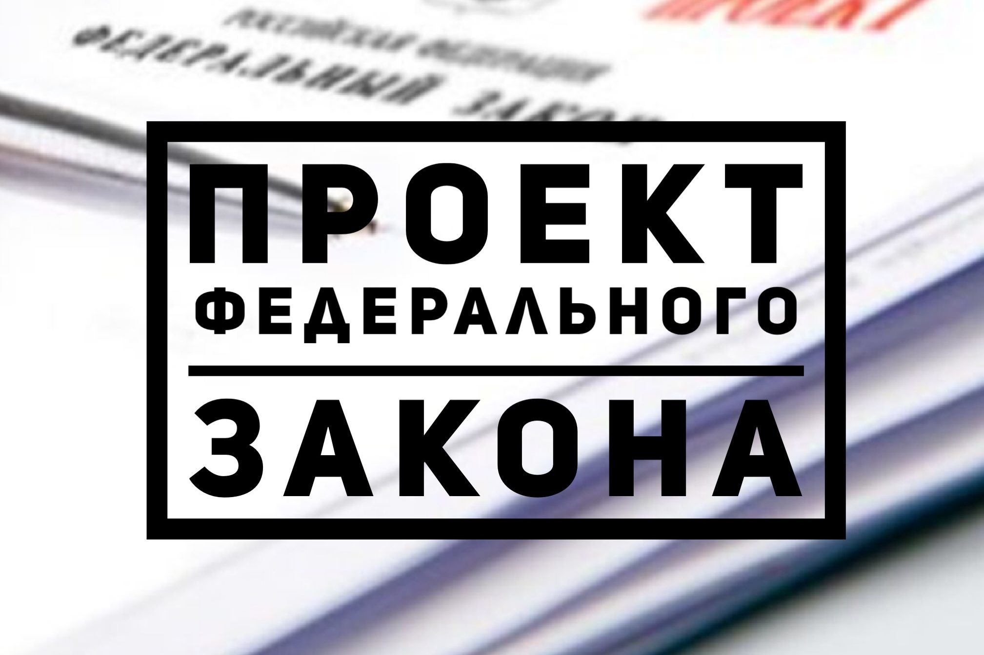
Законопроект о совершенствовании порядка определения кадастровой стоимости недвижимости направлен на защиту интересов и правообладателей и органов власти

Управление Росреестра по Архангельской области и Ненецкому автономному округу сообщает, что Правительством России одобрен проект Федерального закона «О внесении изменений в отдельные законодательные акты Российской Федерации в части совершенствования государственной кадастровой оценки».
Законопроект направлен на сохранение принципа экономической обоснованности кадастровой стоимости. Ошибки в процедуре определения кадастровой стоимости недвижимости будут рассматриваться в пользу ее владельца, а руководителям организаций, оценивающих кадастровую стоимость, установят персональную ответственность.
Заместитель Министра экономического развития Российской Федерации – руководитель Росреестра Виктория Абрамченко пояснила необходимость внесения ряда изменений, в том числе в применяющийся с 2017 года Федеральный закон «О государственной кадастровой оценке»: «Документ направлен на защиту интересов одновременно и правообладателей объектов недвижимости, и органов власти. В предложенном законопроекте предусмотрены действенные механизмы исправления накопленных ранее ошибок в результатах кадастровой оценки. Важно, что при этом, в случае принятия законопроекта правообладатели не будут нести дополнительных расходов.
Глава Росреестра подчеркнула, что «в проекте закона применён принцип «любое исправление – в пользу правообладателя». Если в результате исправления ошибки стоимость уменьшилась, такая стоимость применяется ретроспективно – с даты применения ошибочной стоимости, а если стоимость увеличилась – с нового налогового периода. Если ошибка является системной, она исправляется без дополнительных заявлений в отношении всех объектов недвижимости».
В законопроекте также установлен, начиная с 2022 года, единый для всех регионов цикл оценки и единая дата оценки – раз в четыре года (для городов федерального значения – раз в два года по их решению), что создаст дополнительные удобства для правообладателей недвижимости, особенно если она находятся в нескольких регионах.
Кроме того, предложено изменить механизм внесудебного установления кадастровой стоимости, то есть предусмотреть переход от приема заявлений в комиссиях по рассмотрению споров о результатах определения кадастровой стоимости, фактически не несущих ответственность за принимаемые ими решения, к их рассмотрению в бюджетных учреждениях субъектов РФ.
Заместитель руководителя Управления Росреестра по Архангельской области и Ненецкому автономному округу Анастасия Пентюшенкова отметила важность внесения этих изменений в законодательство, вопросы кадастровой оценки являются актуальными для населения и предпринимателей. За период с января по сентябрь 2019 года в комиссии по рассмотрению споров о результатах определения кадастровой стоимости, созданные при региональном Управлении Росреестра, поступило 158 заявлений по 180 объектам. Большая часть заявлений представлена по основанию установления рыночной стоимости для объектов недвижимости. Доля решений, принятых комиссиями в пользу заявителей, составила 70%. В результате оспаривания суммарная кадастровая стоимость объектов недвижимости уменьшилась на 42,3%.
Среди прочего предусмотрены механизмы взаимодействия региональных бюджетных учреждений, которые проводят в настоящее время кадастровую оценку, с органами и организациями, располагающими необходимой для оценки информацией. К примеру, законопроект существенно расширяет состав и объем предоставляемых Росреестром регионам сведений об объектах недвижимости.

